Guia de Desenvolvimento do T800 (Versão de Desenvolvimento)
A série Zhongqing T800 é um robô humanoide de alto desempenho destinado ao uso industrial e comercial, projetado especificamente para operações práticas, implantação em ambientes complexos e desenvolvimento adicional. Como plataforma operacional humanoide com elevada capacidade de movimento dinâmico e trabalho sob alta carga, o T800 consegue executar com estabilidade tarefas como transporte de cargas pesadas, corrida rápida e operações precisas. Oferece diversas configurações, desde a versão básica até a versão MAX, suporta uma mão ágil e um ambiente completo para desenvolvimento adicional, fornecendo uma base sólida de hardware e software tanto para usuários do setor quanto para instituições de pesquisa.
O T800 é composto por uma parte superior e uma inferior, oferecendo múltiplos graus de liberdade. Um braço individual possui cinco graus de liberdade (versão básica); as versões PRO e MAX adicionam ainda um grau de liberdade no pulso. Uma perna possui seis graus de liberdade (3 na articulação do quadril, 1 na do joelho e 2 na do tornozelo). A região lombar tem um grau de liberdade e a cabeça possui dois. Dependendo da versão, a versão básica oferece 25 graus totais de liberdade, a versão PRO alcança 29, enquanto a versão MAX, com a mão ágil, pode atingir até 43 graus totais. Graças a motores articulares de alto desempenho (planetares ou harmônicos) com torque articular de até 450 N·m, o robô consegue realizar caminhadas dinâmicas estáveis e operações sob elevadas cargas.
As versões atualmente disponíveis do T800, bem como seus modelos completos e as configurações básicas correspondentes, são os seguintes:

Especificações do robô
Modelo | Versão de desenvolvimento do T800
Dimensões do produto | 173cm(H)
Peso sob carga elétrica | Cerca de 84,5 kg
Comprimento da parte inferior do corpo e das coxas | 91cm
Comprimento do antebraço + braço superior | 60cm
Grandeza total de liberdade | 25
Grade de liberdade da pescoça | 2
Grade de liberdade de braço único | 5
Grade de liberdade da região lombar | 1
Grade de liberdade de perna única | 6
Trajetória de percurso oco em toda a articulação | É
Velocidade de deslocamento (para a frente) | 0~1.5m/s
Velocidade de deslocamento (recuo) | 0~0.8 m/s
Velocidade de deslocamento (desvio lateral) | 0~0.5m/s
Velocidade de deslocamento (viragem para a esquerda ou para a direita) | 0~20°/s
Velocidade de corrida (suportada pelo hardware) | <3m/s
Inclinação máxima de deslocamento | 20° (pendência lateral + pendência longitudinal)
Altura máxima que pode ser ultrapassada | 20cm
Torque máximo pico na articulação da perna | 450 N*m
Codificador de articulações | Dual encoder de código absoluto
Tipos de articulações | Planeta
Ruído (ao caminhar, a uma distância de 1 metro) | ≤55 dB（TBD）
Ruído (corrida, a 1 metro de distância) | ≤60 dB（TBD）
Nível de proteção | IPX4
Temperatura de operação | -10℃ ~ 40℃
Umidade de trabalho | 5% a 90% (sem condensação)
Altura de resistência à queda (em estado desligado) | Estado de ativação após desligamento: >1 m
MTBF | >1000hr
MTTR | <30mins
Vida útil total do equipamento | >5 anos
Sensor de percepção | Sistema de visão binocular e lidar desenvolvido internamente (para cabeça e pescoço)
Potência computacional básica | Intel Atom x7425E
Módulo de alta capacidade computacional | AGX ORIN 64G
Memória em execução | 64G
Espaço no disco rígido | 256G SSD
Desenvolvimento secundário | Suporte
Tipos de baterias inteligentes | Bateria de íons de lítio ternária (1,22 kWh)
Durabilidade da bateria | 2 horas (padrão)
Potência de carregamento | Bateria de íons de lítio ternária: 71,4 V * 10 A
Tempo de carregamento | Bateria de íons de lítio ternária com autonomia de 2,5 horas
Configuração da iluminação | 2 faróis dianteiros + 2 faróis laterais + faróis de joelho
Controle remoto portátil | Suporte
Ecrã tátil | -
Mão hábil | Não é suportado.

Interfaz Elétrica

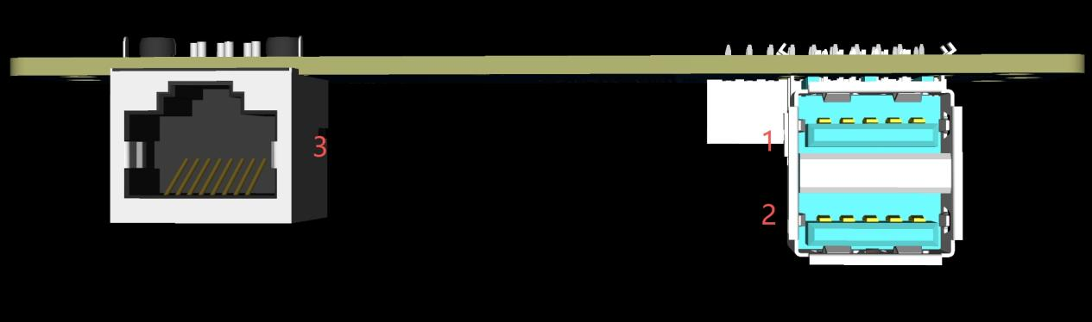
Número | Tipo de interface | Abreviação do interface | Instruções sobre a interface
1 | USB A | USB A 3.0 (conexão interna AGX ORIN) | Conectar a saída de alimentação de 5 V/1 A do módulo de alta capacidade computacional ORIN
2 | USB A | USB A 3.0 (conexão interna do NeZha N97) | Conexão ao módulo de capacidade computacional básica X86 com saída de alimentação de 5 V/1 A
3 | Ethernet | RJ45 | Interface de Ethernet Gigabit
Nota adicional:
- interface de alimentação externa: não suportada
- Porta de carregamento na estrutura do dispositivo: não suportada (a bateria deve ser carregada separadamente).

Computador a bordo
A série T800 inclui, como configuração padrão em todas as versões a partir da versão de desenvolvimento e superiores, o módulo de alta capacidade computacional (PC de IA).
Parâmetro | Nezha | AGX ORIN 64G
CPU | Intel® N97  （Alder Lake-N） | Arquitetura de 12 núcleos Arm Cortex-A78AE
Número de núcleos | 4 | 12
Número de threads | 4 | 12
Frequência máxima de turbo | 3.6GHz | 2.2 GHz
Memória de vídeo | \ | 64 GB de LPDDR5 (compartilhado com a memória)
Memória | 1LPDDR5 8GB | 64 GB de LPDDR5 (integrado)
Armazenamento | eMMC 64GB | 256G SSD
Unidade de Processamento de Imagens Intel® | Sem | Sem
GPU | Intel® UHD Graphics Gen12 | 2048 ampères nucleares
Frequência dinâmica máxima da placa gráfica | \ | 1.3 GHz
Gauss e o acelerador neural | Intel® UHD Graphics  Suporte ao raciocínio baseado em IA | Há (275 TOPS)
Conjunto de instruções | x86-64 | ARMv8.2
OpenGL | Suporte | Suporte (4.6)
OpenCL | Suporte | Suporte (3.0)
DirectX | Suporte | Não é suportado.
Endereço IP | 192.168.0.163 | 192.168.0.162
Operar o sistema operacional | Ubuntu | Ubuntu
- Os nomes de usuário e senhas iniciais, bem como os endereços IP dos módulos de capacidade computacional básica e das unidades de alta capacidade computacional, estão listados na figura abaixo.
Device | IP | SSH Username | SSH Password
Nezha | 192.168.0.163 | user | 1
Jetson Orin | 192.168.0.162 | ubuntu | ubuntu

Diagrama da arquitetura de rede
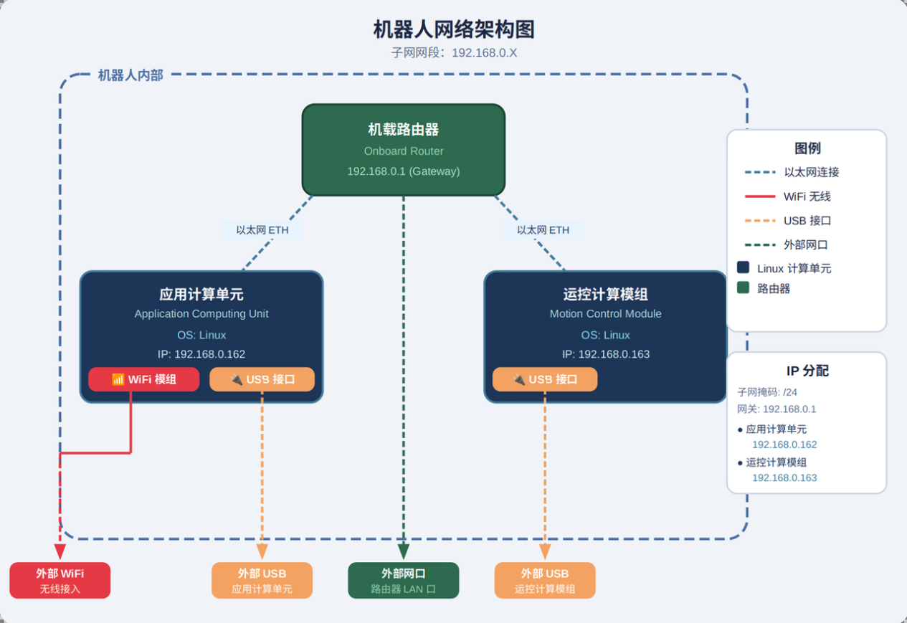

Configuração do sensor T800

Lista de Configuração
Classificação de sensores | Tipo de sensor | Localização/Quantidade | Quantidade: | Funções principais suportadas
Base | Percepção visual RGB | Cabeça | 1 (binaural) | Reconhecimento facial, reconhecimento de gestos, chamadas de vídeo e coleta de memórias
Base | Percepção de profundidade visual RGBD | Cabeça | 1 | Modelagem 3D, detecção de obstáculos, navegação, reconhecimento de objetos e seguimento
Base | Lidar | Cabeça | 1 | Mapeamento SLAM, localização em tempo real e planejamento global de rotas
Base | IMU | Centro do tronco | 1 | Percepção da postura, controle do equilíbrio e planejamento da marcha
Base | Sensores de torque |  | Principais articulações | Controle de flexibilidade, detecção de colisões,
Interação Segura | Matriz de microfones | Cabeça | Huanmai 4 | Interação por voz, ativação e detecção de eventos sonoros
Interação Segura | Alto-falante de alta fidelidade | Tronco | 2 | Feedback de voz, reprodução de música e chamadas

Instalação do sensor T800

Instalação e configuração da câmera de profundidade
O robô possui na cabeça uma câmera Odin2, que lhe confere uma excelente capacidade de percepção visual, permitindo uma detecção e compreensão mais precisas do ambiente circundante, bem como uma percepção espacial exata e a identificação de obstáculos. Isso permite que o robô interaja com o ambiente de forma mais inteligente e flexível e se adapte a diversas situações.
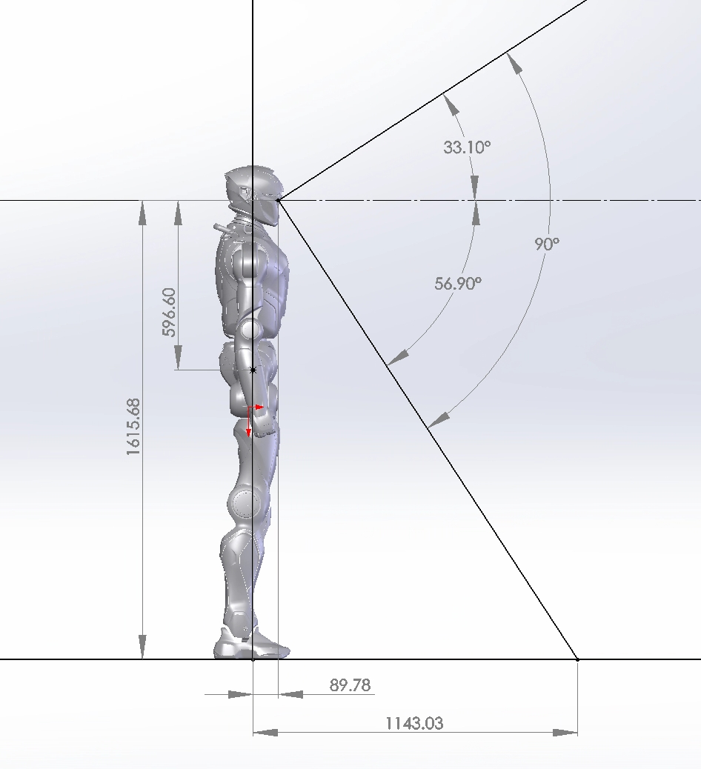

Parâmetros do módulo IMU

Parâmetro do ângulo de orientação
Parâmetro | Subitem | Valor típico | Nota
Angulo de rolamento horizontal | Precisão | 0.05° | 1σ RMS, medida a 25 °C, em condições estáticas e sem aceleração prolongada
Angulo de rolamento horizontal | Alcance de medição | ±180°
Angulo de inclinação | Precisão | 0.05° | 1σ RMS, medida a 25 °C, em condições estáticas e sem aceleração prolongada
Angulo de inclinação | Alcance de medição | ±90°
Sem ângulo de rumo de referência | Precisão | 0.2° | 1σ RMS, medição a 25 °C; ao ligar o dispositivo, o ângulo de rumo é definido por padrão como 0 °.
Sem ângulo de rumo de referência | Alcance de medição | ±180°
Angulo de rumo de referência magnética | Precisão | 1° | 1σ RMS, necessário em um campo magnético estável e após calibração do sensor magnético no local.
Angulo de rumo de referência magnética | Alcance de medição | ±180°
Resolución angular |  | 0.001° | O valor mínimo de variação que o sensor consegue detetar dentro do seu intervalo de medição.

Parâmetros do giroscópio
Parâmetro | Valor típico | Nota
Alcance de medição | ±450°/s
Nelinearidade | ±0.05%FS
Densidade de ruído | 0.015°/s/√Hz
Inestabilidade do zero de polaridade | 5°/h | Allan variance, 1σ
Largura de banda (-3 dB) | 50Hz
Desvio do ponto zero | ±0.5°/s | 1σ RMS
Derivação térmica em zero tempo | ±1°/s | 1σ RMS, -40~85℃

Parâmetros do acelerómetro
Parâmetro | Valor típico
Alcance de medição | ±16g
Nelinearidade | ±0.1%FS
Densidade de ruído | 100ug/√Hz
Inestabilidade do zero de polaridade | 0.035mg
Largura de banda (-3 dB) | 50Hz
Desvio do ponto zero | ±20mg
Derivação térmica em zero tempo | ±10mg

Parâmetros do sensor magnético
Parâmetro | Valor típico | Nota
Alcance de medição | ±8Gauss
Nelinearidade | ±0.1%FS | FS = ±8G
Ruído | 0.4mGauss | RMS

Indicadores Físicos e Elétricos
Parâmetro | Valor típico | Nota
Tensão de entrada | 5VDC | Ruído ≤ 30 mV pico-pico
Consumo de energia | 190mW | @5V
Interface de comunicação | UART / USB | O UART corresponde ao número de produto YIS320-E11; o USB corresponde ao YIS320-E30.
Protótipo de Saída | Yesense YIS protocol | Protótipo privado Yesense
frequência de saída | 200Hz | Máximo de 400 Hz
Dimensão | 22.4×22.4×9.4mm
Peso | 7.7g | ±1g
Material da carcaça | Alumínio

Indicadores de adaptabilidade ambiental
Parâmetro | Valor típico | Nota
Temperatura de operação | -40~85℃
Temperatura de armazenamento | -45~85℃ | Umidade relativa ≤ 65%
Resistência ao impacto | 2000g

Motor de articulação
O sistema de motores articulados T800 utiliza motores servo de alto desempenho da série Q, desenvolvidos internamente pela Zhongqing (incluindo modelos Q300H, Q200H, Q50H e Q25H), atendendo a todas as necessidades, desde articulações principais com alto torque até articulações finais de baixo peso. Os seguintes modelos apresentam os seguintes valores de torque máximo na extremidade articular: o motor Q300H-L alcança um torque máximo de 415 N·m, com uma saída contínua de 92 N·m; o Q300H tem um torque máximo de 370 N·m e uma saída contínua de 80 N·m; o Q200H oferece um torque máximo de 222 N·m e uma saída contínua de 42 N·m; o motor articular leve Q50H tem um torque máximo de 160 N·m e uma saída contínua de 28 N·m; já o motor articular miniatura Q25H apresenta um torque máximo de 52 N·m e uma saída contínua de 10 N·m.Todos os motores da série Q possuem um design de eixo oco, que garante alta resistência mecânica ao mesmo tempo em que promove uma estrutura leve e compacta, facilitando a instalação dos cabos internos.
O motor integra um sistema de duplo codificador, combinado com um codificador de posição de alta precisão e sensores de torque e corrente, permitindo fornecer feedback preciso de posição, velocidade e força, atendendo assim às exigências de controle dinâmico avançado. Graças ao design do rotor de baixa inércia (a inércia do rotor no extremo articular do Q300H chega a 0,14 kg·m², enquanto no Q25H é de apenas 0,0067 kg·m²), o articulado apresenta uma resposta extremamente rápida e um desempenho dinâmico excepcional. A estrutura otimizada de dissipação térmica permite ao motor operar por longos períodos sob carga elevada, garantindo o funcionamento contínuo e estável do robô. Além disso, o articulado linear L05 e o articulado digital F17 fornecem, respetivamente, uma força linear de 200 N e uma força de acionamento precisa de 1,1 N·m, assegurando flexibilidade e controle preciso em todo o braço.
A diagrama simplificada da configuração dos articulações do mecanismo completo das versões básica e de desenvolvimento do T800 é a seguinte:
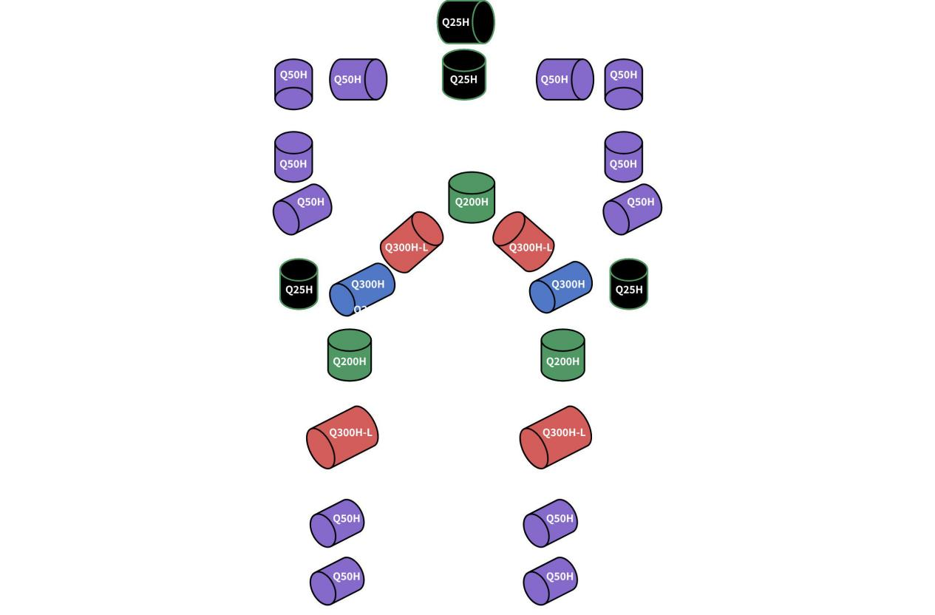
As especificações técnicas do motor de articulação são as seguintes:
Modelo do motor | Q25H | Q50H | Q200H | Q300H | Q300H-L
Codificador de articulações | Dupla codificação | Dupla codificação | Dupla codificação | Dupla codificação | Dupla codificação
Tipos de articulações | Todos os planetas | Todos os planetas | Todos os planetas | Todos os planetas | Todos os planetas
Momento máximo (Nm) | 50 | 160 | 222 | 370 | 415
Densidade de densidade de torque máximo (Nm/kg) | 100 | 168 | 134 | 176 | 160
Velocidade máxima de rotação (rpm) | 8400 | 8000 | 3200 | 6000 | 5800
Relação de redução | 25 | 25 | 14.45 | 24 | 24
Massa (kg) | 0.5 | 0.95 | 1.65 | 2.1 | 2.6
Diâmetro (mm) | 62 | 76 | 97 | 110 | 110
Altura (mm) | 60 | 62 | 65 | 65 | 80
Tensão nominal (V) | 48 | 63 | 63 | 63 | 63
Precisão do controle de força | 5% | 5% | 5% | 5% | 5%

Sistema de coordenadas e configuração do equipamento completo

Sistema de coordenadas
Quando todas as articulações estão na posição padrão, os sistemas de coordenadas são apresentados na figura abaixo: o vermelho corresponde ao eixo x, o verde ao eixo y e o azul ao eixo z.
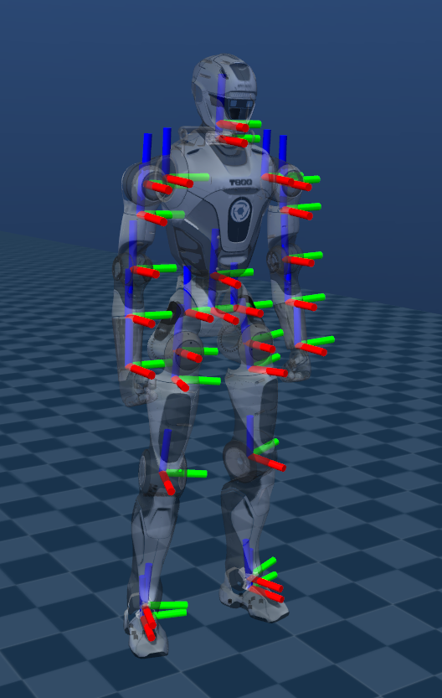

Número da articulação e espaço de movimento articular
Número | Barra de ligação | Nomenclatura de bielas e malhas | Nomenclatura das articulações | Espaço de movimento das articulações  (rad)
1 | Inclinação do quadril esquerdo para baixo | LINK_HIP_PITCH_L | J00_HIP_PITCH_L | -2.88 ~ 2.181
2 | Girar lateralmente o quadril esquerdo | LINK_HIP_ROLL_L | J01_HIP_ROLL_L | -0.2618 ~ 1.7444
3 | O quadril esquerdo desvia-se. | LINK_HIP_YAW_L | J02_HIP_YAW_L | -1.4137 ~ 3.8921
4 | Inclinação do joelho esquerdo para baixo | LINK_KNEE_PITCH_L | J03_KNEE_PITCH_L | -0.261667 ~ 2.355
5 | Inclinação do tornozelo esquerdo para baixo | LINK_ANKLE_PITCH_L | J04_ANKLE_PITCH_L | -0.68068 ~ 0.68068
6 | Girar lateralmente no tornozelo esquerdo | LINK_ANKLE_ROLL_L | J05_ANKLE_ROLL_L | -0.3491 ~ 0.1745
7 | Inclinação do quadril direito para baixo | LINK_HIP_PITCH_R | J06_HIP_PITCH_R | -2.879 ~ 2.181
8 | Girar lateralmente no quadril direito | LINK_HIP_ROLL_R | J07_HIP_ROLL_R | -1.7444 ~ 0.2618
9 | Desvio do quadril direito | LINK_HIP_YAW_R | J08_HIP_YAW_R | -3.8921 ~ 1.4137
10 | Inclinação do joelho direito para baixo | LINK_KNEE_PITCH_R | J09_KNEE_PITCH_R | -0.261667 ~ 2.355
11 | Inclinação do tornozelo direito para baixo | LINK_ANKLE_PITCH_R | J10_ANKLE_PITCH_R | -0.68068 ~ 0.68068
12 | Girar lateralmente no tornozelo direito | LINK_ANKLE_ROLL_R | J11_ANKLE_ROLL_R | -0.1745 ~ 0.3491
13 | Desvio lateral da coluna vertebral | LINK_TORSO_YAW | J12_TORSO_YAW | -2.81 ~ 2.81
14 | Inclinação do ombro esquerdo para baixo | LINK_SHOULDER_PITCH_L | J13_SHOULDER_PITCH_L | -3.229 ~ 2.443
15 | Rodar horizontalmente pelo ombro esquerdo | LINK_SHOULDER_ROLL_L | J14_SHOULDER_ROLL_L | -0.436 ~ 2.487
16 | O ombro esquerdo desvia-se. | LINK_SHOULDER_YAW_L | J15_SHOULDER_YAW_L | -2.618 ~ 2.618
17 | Inclinação do cotovelo esquerdo | LINK_ELBOW_PITCH_L | J16_ELBOW_PITCH_L | -2.295 ~ 0.288
18 | O cotovelo esquerdo desvia-se. | LINK_ELBOW_YAW_L | J17_ELBOW_YAW_L | -2.618 ~ 2.618
19 | Inclinação do ombro direito para baixo | LINK_SHOULDER_PITCH_R | J18_SHOULDER_PITCH_R | -3.229 ~ 2.443
20 | Rodar horizontalmente com o ombro direito | LINK_SHOULDER_ROLL_R | J19_SHOULDER_ROLL_R | -2.487 ~ 0.436
21 | O ombro direito desvia-se. | LINK_SHOULDER_YAW_R | J20_SHOULDER_YAW_R | -2.618 ~ 2.618
22 | Inclinação do cotovelo direito para baixo | LINK_ELBOW_PITCH_R | J21_ELBOW_PITCH_R | -2.295 ~ 0.288
23 | O cotovelo direito desvia-se. | LINK_ELBOW_YAW_R | J22_ELBOW_YAW_R | -2.618 ~ 2.618
24 | Inclinação da cabeça para cima ou para baixo | LINK_HEAD_PITCH | J23_HEAD_PITCH | -0.523 ~ 0.523
25 | Desvio da direção do cabeçote | LINK_HEAD_YAW | J24_HEAD_YAW | 1.222 ~ 1.222
- Os parâmetros do espaço de movimento articular encontram-se em URDF.

Indicador luminoso
Utiliza uma fonte luminosa LED inteligente de controle externo que integra um circuito de controle centralizado e um circuito emissor de luz, sendo cada componente correspondente a um pixel. Cada pixel contém um circuito de acionamento composto por interface digital inteligente para armazenamento de sinais, formação e amplificação, além de um oscilador interno de alta precisão e uma unidade de controle de corrente fixa programável, garantindo eficazmente uma elevada uniformidade na cor da luz emitida por cada pixel.

Valor nominal máximo
Parâmetro | Símbolo | Área | Unidade
Tensão da fonte de alimentação |  | +3.7~+5.3 | V
Tensão de entrada para o circuito lógico |  | -0.3V~$V_{DD}$+0.7 | V

Parâmetros Elétricos
Parâmetro | Símbolo | Mínimo | Máximo | Unidade | Condições de teste
Corrente de entrada |  | —— | ±1 | μA
Entrada de nível elevado |  | 0.7 | +0.7 | V | , SET
Entrada de nível baixo |  | -0.3V | 0.7V | V | , SET

Propriedades dos interruptores
Parâmetro | Símbolo | Máximo | Unidade | Condições de teste
Tempo de latência de transmissão |  | 300 | ns | CL=15pF, DIN→DOUT, RL=10KΩ
Tempo de descida |  | 120 | μs | CL=300pF, OUTR/OUTG/OUTB
Capacitância de entrada |  | 15 | pF | ——

Parâmetros de características dos LEDs
Parâmetro | Símbolo | Cor | Corrente estática < 0,6 mA – valor mínimo | Corrente estática < 0,6 mA – valor típico | Corrente estática < 0,6 mA – valor máximo | Unidade | Corrente de trabalho
Intensidade de emissão luminosa |  | Red | 260 | 320 | 380 | mcd | 12.5mA
Intensidade de emissão luminosa |  | Green | 850 | 1000 | 1200 | mcd | 12.5mA
Intensidade de emissão luminosa |  | Blue | 90 | 110 | 130 | mcd | 12.5mA
Tamanho de onda |  | Red | 620 | 623 | 625 | nm | 12.5mA
Tamanho de onda |  | Green | 520 | 523 | 525 | nm | 12.5mA
Tamanho de onda |  | Blue | 449 | 451 | 454 | nm | 12.5mA

*Bateria

Parâmetros principais
Número | Tipo de bateria | Bateria de íons de lítio ternária | Nota
1 | Capacidade nominal | 20Ah
2 | Tensão nominal | 61.2V
3 | Energia da bateria | 1.22kWh
4 | Faixa de tensão de operação | 50V ~ 71.2V
5 | Corrente máxima contínua de descarga | 90A
6 | Corrente de descarga de pico de curta duração | 800A
7 | Corrente máxima de carregamento contínuo | 10A
8 | Tensão máxima de carga | 71.2V
9 | Durabilidade da bateria | >=3H | Andar normalmente
10 | Tempo de carregamento | 2.5H
11 | Câmbio de baterias de fácil remoção | Suporte
12 | Modo de carregamento | Carregamento exclusivo da bateria (o corpo do dispositivo não suporta este modo)
13 | Massa total do sistema | ≈7.2KG
14 | Material da carcaça do pacote | Alumínio
15 | Temperatura do ambiente de trabalho | Carregamento da bateria: 0°C a +45°C  Descarga da bateria: -20°C a +60°C
16 | Temperatura ambiente do ambiente de armazenamento | Ano: 0°C a 25°C; umidade relativa ≤70%  3 meses: -10°C a 40°C; umidade relativa ≤70%
17 | Umidade do ambiente de trabalho | ≤95%
18 | Requisitos de altitude para o trabalho | ≤4000M

Requisitos de armazenamento
- A bateria deve ser armazenada em estado de carga incompleta.
- Temperatura de armazenamento: para períodos inferiores a 3 meses, entre -10 °C e 40 °C; para períodos iguais ou superiores a 3 meses, entre 0 °C e 25 °C.
- Umidade de armazenamento: entre 2% RH e 90% RH; recomenda-se armazenar dentro do intervalo de até 85% RH.
- Ambiente de armazenamento: o produto deve ser mantido em um local limpo, seco, bem ventilado e fresco, evitando exposição direta à luz solar, temperaturas elevadas, chuva, gases corrosivos, vibrações intensas, impactos mecânicos e pressões elevadas; deve estar longe de fontes de fogo e calor; a altitude deve ser inferior a 1500 metros e a pressão atmosférica deve estar entre 86 kPa e 106 kPa.
- Armazenamento e manutenção do SOC: armazenar com níveis de SOC entre 20% e 50%; monitorar o estado do SOC a cada dois meses; caso este fique abaixo de 20%, realizar uma carga complementar para ajustá-lo entre 40% e 50%; antes do uso, é necessário realizar uma carga completa.

Requisitos de transporte
A bateria deve ser transportada quando não está completamente carregada, preferencialmente com um nível de carga (SOC) entre 20% e 50%. Durante o transporte, deve ser manuseada com cuidado, evitando impactos, golpes, vibrações intensas, choques, exposição ao sol ou à chuva; é essencial garantir que não ocorra curto-circuito e proíbe-se rigorosamente a sua armazenagem junto a substâncias corrosivas, como ácidos ou álcalis. Ao carregar ou descarregar, deve-se movê-la com delicadeza, evitando quedas, rotações bruscas ou pressões excessivas.

